«Использование полифункциональной игры, как средства познавательного и речевого развития дошкольников»  Полифункциональные игры предполагают возможность разнообразного использования и позволяют решать широкий круг учебных задач: развивают лексико- грамматическую сторону речи, связную речь и коммуникативные навыки, формируют мыслительные операции и социальные способы взаимодействия с другими людьми.  С помощью полифункциональной игры педагог может запланировать различные педагогические задачи и возможность изменение игры, в соответствии с настроением и интересами детей в данный момент. | 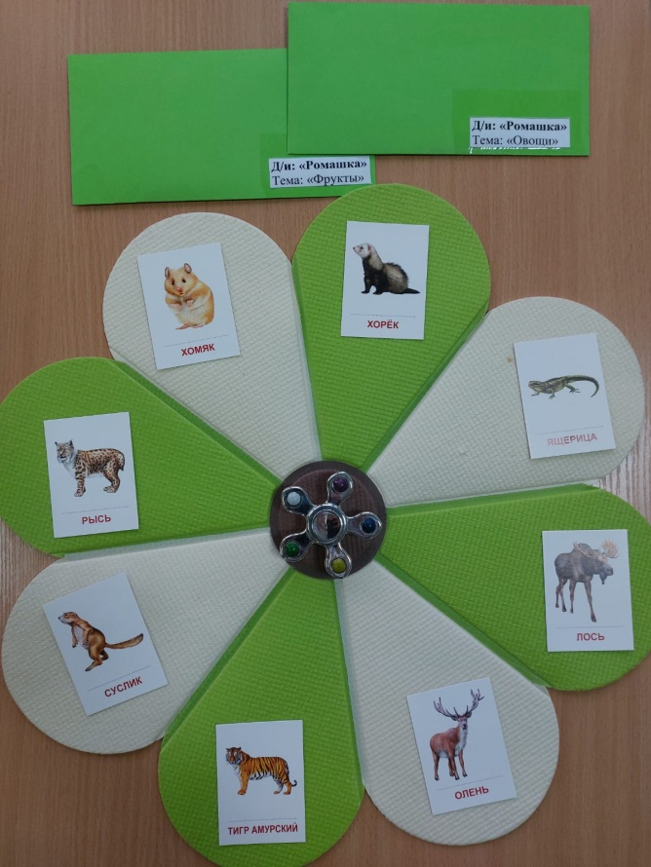
Авторская полифункциональная игра «Ромашка» предназначена для детей дошкольного возраста. Её использование позволяет развивать операции мышления, внимание, память, лексико – грамматическую сторону речи, связную речь, навыки культурного общения, также игра содействует расширению детского кругозора, воспитанию познавательного интереса. У детей формируются дружеские взаимоотношения, умение работать в коллективе.
Описание игры:
Количество игроков: от 1 до 8 человек.
Инструкция: игрок выбирает цвет на стрелке спиннера и раскручивает его, куда укажет стрелка загаданного цвета, то задание и будет выполнено.
Варианты игры для развития лексико – грамматической стороны речи:
1. Образование уменьшительно – ласкательной формы существительного:
Стрелка с заданным цветом указала на картинку с предметом, ребенок называет его ласково: Яблоко – яблочко и др.
2. Образование множественного числа существительного:
- Яблоко – яблоки
- Яблоко – яблоки – много яблок
3. Согласование существительного с прилагательным:
- Красное яблоко, красная машинка, красный стул и др.
- Красное яблоко, зеленое яблоко, желтое яблоко и др.
4. Согласование существительного с числительным (1-3-5):
- Одно яблоко, три яблока пять яблок (на первой карточке);
- Одна груша, три груши, пять груш (на второй карточке);
- Один апельсин, три апельсина, пять апельсинов (на третьей карточке) и т.д.
5. Образование относительных прилагательных:
- Стеклянная чашка, деревянная машинка, меховая шапка и др.
6. Образование притяжательных прилагательных:
Картинки хвост лисы, хвост волка и др., морда коровы, морда льва и др.
- Лисий хвост, волчий хвост, коровья морда, львиная морда.
7. Подбор антонимов (Скажи наоборот):
День – ночь, горячий – холодный, большой – маленький, грустный – веселый и др.
Варианты игры для развития мыслительных операций:
Формирование мыслительных операций «анализа» и «синтеза»:
1. Собери разрезную картинку (на каждом лепестке «ромашки» разрезная картинка)
2. Собери картинку из геометрических фигур (на каждом лепестке «ромашки» комплект из геометрических фигур и план рисунка, можно в старших группах собирать рисунок без плана, по воображению ребенка)
3. Опиши предмет (по схеме и без схемы)
4. Узнай предмет по описанию (взрослый читает описание, ребенок отгадывает и переворачивает картинку с лепестка «ромашки»).
Формирование мыслительной операции «сравнение»:
1. Найди такой же предмет (на лепестках «ромашки» парные картинки, сначала предметные, потом сюжетные).
2. Найди отличия (2 одинаковых картинки на одном лепестке «ромашки», ребенок называет отличия).
Формирование мыслительных операций «обобщение», «классификация»,
«конкретизация»:
1. Назови, одним словом (на лепестке «ромашки» картинка с несколькими предметами, например – овощами, ребенок их обобщает).
2. Четвёртый лишний (на лепестке «ромашки» картинка и нужно найти и назвать лишний предмет).
Формирование мыслительных операций «анализа» и «синтеза»:
Анализ – мысленное разложение целого на части и выделение его свойств.
Синтез – мысленное объединение свойств в единое целое и установление взаимоотношений между ними.
1. Собери разрезную картинку:
предлагается собирать разрезные картинки с использованием образцов. Количество разрезных картинок постепенно увеличивается от 2-4 до 6-8.
2. Собери картинку из геометрических фигур:
детей обучают составлению геометрических фигур или образных изображений из геометрических фигур.
3. Опиши предмет:
раздаются предметные картинки, подобранные либо по лексическим темам (фрукты, игрушки) либо в произвольном порядке. Каждый ребёнок рассказывает об изображённом предмете, выделяя его свойства и признаки.
4. Узнай предмет по описанию:
детей учат не только отгадывать предметы по описанию, но и самостоятельно составлять описание предмета.

Формирование мыслительной операции «сравнение»:
Сравнение – мыслительное выделение в двух или более предметах (явлениях) признаков сходства и различия.
Для того чтобы обучить ребёнка этой мыслительной операции, первоначально целесообразно научить находить одинаковые предметы. После этого предлагаются задания на нахождение в предметах признаков различия.
1. Найди такой же предмет:
Предложите ребёнку найти одинаковые предметы среди других таких же; попросите ребёнка объяснить, почему он думает, что они одинаковые.
2. Найди отличия:
Сначала нужно найти 3 -5 отличий, затем постепенно усложнить до 8-10.
Формирование мыслительных операций «обобщение», «классификация», «конкретизация»:
Обобщение – мысленное выделение в ряде предметов общего признака или признаков и объединение этих предметов в одну группу.
Обобщение требует умения отвлечься от других признаков и сосредоточиться на одном общем признаке.
Классификация – мыслительная операция, заключающаяся в распределении предметов по группам в зависимости от сходства или различия друг с другом.
Первоначально следует обучать детей обобщать предметы по цвету, форме, величине.
Конкретизация – мыслительная операция, заключающаяся в определении проявления общего закона в частном случае.
Детям предлагаются игры, в которых они на основе общих признаков называют конкретные предметы.
1. Назови, одним словом:
умение обобщать предметы и называть одним словом (родовое или видовое понятие).
2. Четвёртый лишний:
эта игра позволяет не только находить общие и различные свойства предметов, но и объединять предметы в группу по основному, существенному признаку проводить классификацию и конкретизацию:

